2016- 2017 EĞİTİM – ÖĞRETİM YILI 6. SINIF FEN BİLİMLERİ DERS PLÂNI
I.BÖLÜM
Dersin Adı: | Fen Bilimleri | 23. Hafta (6 – 10 Mart 2017)
Sınıf: | 6.Sınıf
Ünite No-Adı: | 5.Ünite: Bitki Ve Hayvanlarda Üreme, Büyüme Ve Gelişme
Konu: | Bitki Ve Hayvanlarda Üreme, Büyüme Ve Gelişme
Önerilen Ders Saati: | 4 Saat
II.BÖLÜM
Öğrenci Kazanımları/Hedef ve Davranışlar: |  | 6.5.1.2. Bitki ve hayvanlardaki büyüme ve gelişme süreçlerini örnekler vererek açıklar.
Ünite Kavramları ve Sembolleri: |  | Bitkilerde Üreme  Hayvanlarda Üreme
Uygulanacak Yöntem ve Teknikler: |  | Anlatım, Soru Cevap, Rol Yapma, Grup Çalışması
Kullanılacak Araç – Gereçler: |  | Çiçeğin kısımlarını gözlemleyelim etkinliği için;  • Gelincik, zambak, menekşe veya çeşitli kır çiçekleri  • Büyüteç  • Bisturi  • Kalem  • Bir adet A4 kâğıdı  • Pens  Meyveleri ve tohumları inceleyelim etkinliği için;  • Elma, erik, taze fasulye, domates vb.  • Buğday, mısır, fındık içi, ceviz içi ve nohut gibi tohumlar  • Bıçak  • Kalem  • Bir adet A4 kâğıdı  Fasulye tohumunun uyanışına tanıklık edelim etkinliği için;  • Fasulye tohumları  • Her grup için iki adet plastik kutu (Peynir ya da dondurma kutusu)  • Pamuk  • Su  • Streç film ya da naylon poşet parçası  • İzole bant  Hadi anlat bakalım! etkinliği için;  • Karton  • Kalem  • Makas  • Yapıştırıcı  • Saat
Açıklamalar: |  | -
Yapılacak Etkinlikler: |  | Çiçeğin kısımlarını gözlemleyelim (D.K. Sayfa: 252)  Meyveleri ve tohumları inceleyelim (D.K. Sayfa: 259)  Fasulye tohumunun uyanışına tanıklık edelim (D.K. Sayfa: 262)  Hadi anlat bakalım! (D.K. Sayfa: 277)
Özet: | Bitkilerde Üreme, Büyüme ve Gelişme  Çiçeksiz bitkilerde eşeyli ve eşeysiz üreme görülür. Çiçeksiz bitkilerin çiçekleri yoktur ve tohum oluşturmazlar. Çiçekli bitkiler çiçekleri ile eşeyli üreme gerçekleştirirler. Bazı çiçekli bitkiler ise eşeyli üremenin yanında eşeysiz üreme olan vejetatif üreme ile çoğalırlar. Çiçekli bitkilerin üreme organı çiçektir.  - Çiçeğin temel kısımları olan çanak yaprak, taç yaprak, erkek organ ve dişi organa sahip olan çiçeklere tam çiçek denir. Bazı çiçeklerde bu kısımlardan bir ya da birkaçı yoktur. Bu çiçeklere eksik çiçek denir.  Çiçekler renk ve şekilleri farklı olabilir ancak yapı olarak birbirine benzerler. Çiçeklerin çoğunda; çiçek sapı, çiçek tablası, çanak yaprak, taç yaprak, erkek organ ve dişi organ bulunur.  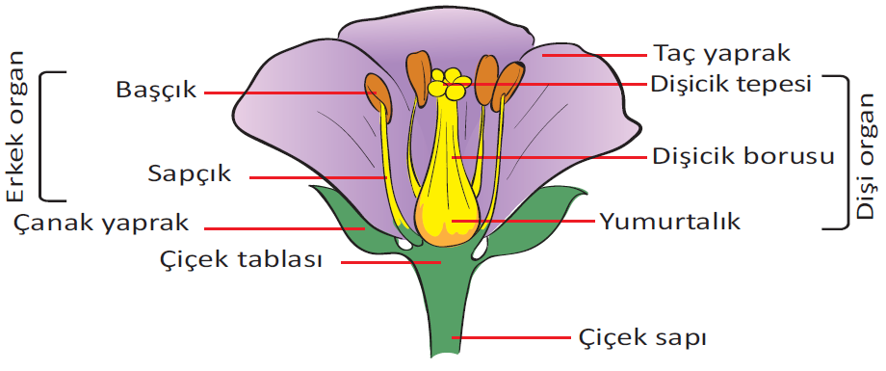  Çiçek sapı: Çiçeği bitkinin dallarına bağlayan kısımdır.  Çiçek tablası: Üzerinde çiçeğin çanak yaprak, taç yaprak, erkek ve dişi organlarının yer aldığı yapıdır.  Çanak yaprak: Yeşil renkli olan bu yapraklar, çiçek henüz açmamışken onu dış etkilerden koruma görevini üstlenir ve fotosentez yapar. Sayısı ve şekli bitkiden bitkiye değişir.  Taç yaprak: Çiçeğin çeşitli renklerde olan yapraklarıdır. Şekil ve sayısı bitkiden bitkiye farklılık gösterir. Bazı taç yapraklar dip kısımlarından bir madde salgılayarak böcekleri kendine çeker.  Erkek organ: Başçık ve sapçık olmak üzere iki kısımdan oluşur. Başçıkta erkek üreme hücreleri olan polenlerin (çiçek tozları) oluştuğu polen keseleri vardır. Polenler olgunlaşınca bu keseler patlar ve polenler etrafa dağılır. Polende iki çekirdek vardır. Çekirdeklerden biri polen tüpünü oluşturur, diğeri de yumurtalığa ulaşır. Başçığı taşıyan saplara ise sapçık adı verilir.  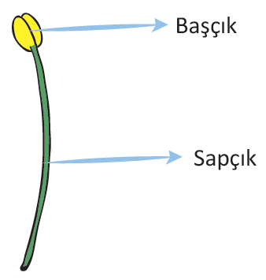  Dişi organ: Dişicik tepesi, dişicik borusu ve yumurtalık olmak üzere üç temel kısımdan oluşmuştur.  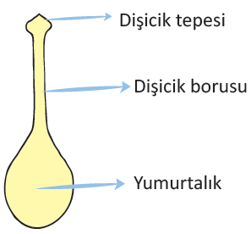  Dişicik tepesi: Polenlerin dişi organa ulaştığı ilk yerdir. Yapışkan ve pürüzlü bir yüzeye sahiptir. Böylece etrafa dağılmış olan polenler çeşitli şekillerde buraya ulaşırsa yapışır ve tutunur.  Dişicik borusu: Dişicik tepesini yumurtalığa bağlayan ince boruya benzer yapıdır.  Yumurtalık: Dişi organın en alt bölgesindeki şişkince olan kısımdır. İçinde tohum taslağı adı verilen bir yapı bulunur. Tohum taslağı bazen bir tane bazen de çok sayıda olabilir. Tohum taslağının içinde dişi üreme hücresi olan yumurta bulunur.  Çiçekten Tohuma  Çiçekten bir tohum oluşuncaya kadar birçok olay gerçekleşir. Bu olayların gerçekleşmesinde insanların, diğer canlıların ve cansız varlıkların rolleri vardır. Çiçeğe konan bir arı ya da kelebek, rüzgâr, yağmur ve su erkek üreme hücresi olan polenlerin dişicik tepesine ulaşmasını sağlar. Erkek üreme hücresi olan polenlerin dişicik tepesine ulaşmasına tozlaşma denir.  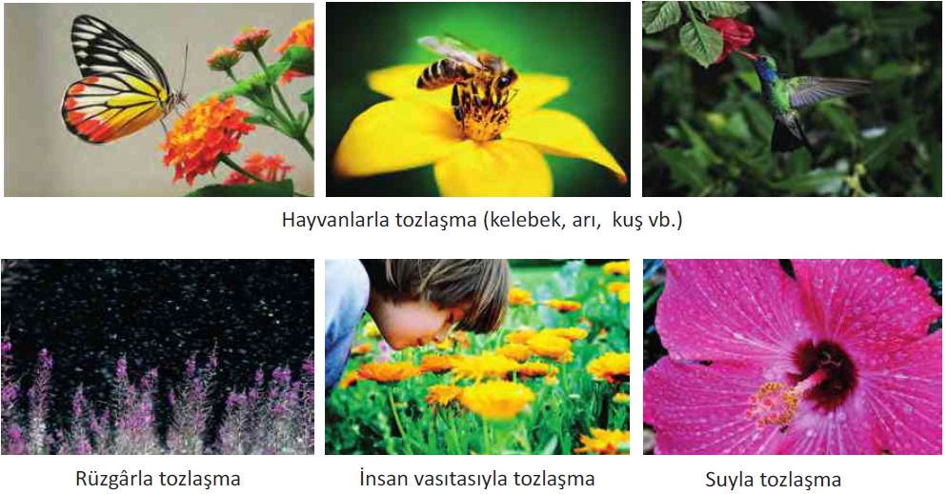  Tozlaşmada dişicik tepesine ulaşan polenler buraya yapışır ve tutunur. Dişicik tepesi nemli olduğundan polenler buradaki suyu çeker ve çatlar. Polenin çekirdeklerinden biri dişicik borusunun içinde polen tüpü adı verilen bir yapı oluşturur. Polenin diğer çekirdeği bu tüpte ilerleyerek yumurtalığa ulaşır. Yumurtalığa ulaşan polen çekirdeği, yumurta hücresi ile birleşir. Bu olaya döllenme adı verilir. Döllenmiş yumurtaya zigot denir. Zigot gelişerek embriyoyu oluşturur. Embriyoda bitkinin kök, yaprak ve gövde gibi kısımlarının küçük taslağı vardır. Embriyo ve embriyonun çimlenerek yeni bitkiyi oluşturması sırasında kullanacağı besin tohum kabuğuyla sarılarak tohumu oluşturur. Tohum kabuğu, tohumu uygun olmayan koşullardan korur. Tohum, çimlenmek için uygun şartlar oluşuncaya kadar uyku halindedir. Yumurtalığın döllenmeden sonra geçirdiği değişmeler ile oluşan, tohumun etrafındaki etli ve sulu kısım ise meyvedir. Meyveler hem tohumu korur, hem de tohumun uzaklara taşınmasına yardımcı olur.  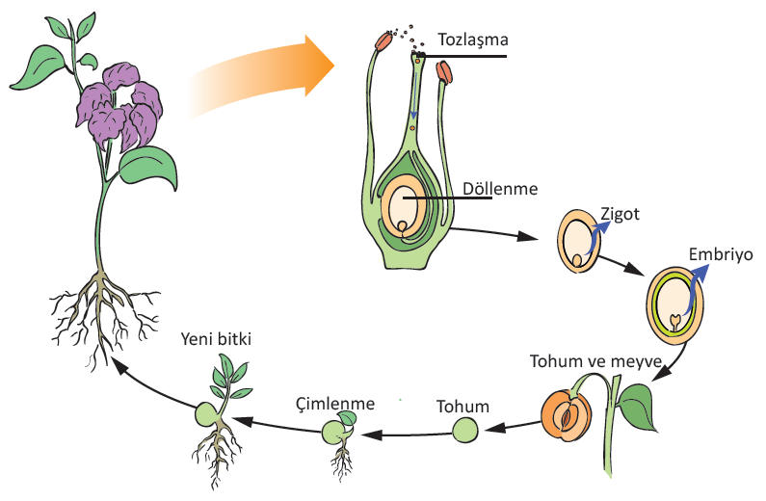  Döllenme yalnızca aynı türden bitkiler arasında gerçekleşir. Örneğin, güle ait polenler papatya çiçeğine ulaşıp tepeciğe yapışsa bile, dişicik borusunda polen tüpü oluşmaz ve polenler yumurtayı dölleyemez. Döllenme olmayınca da tohum oluşmaz.  Tohumlar Uzaklara Nasıl Taşınır?  Erik ve kayısı gibi bazı meyvelerin bir tane tohumu varken, domates ve elma gibi bazı meyvelerin ise çok sayıda tohumu vardır. Tohumlar; şekil, büyüklük ve renk olarak birbirinden farklıdır. Her canlıda olduğu gibi bitkiler de nesillerinin devam etmesini sağlamak ister. Tohumların birbirinden farklı yolculuk maceraları vardır.  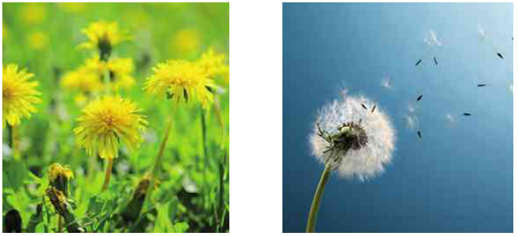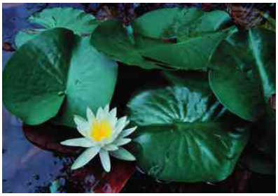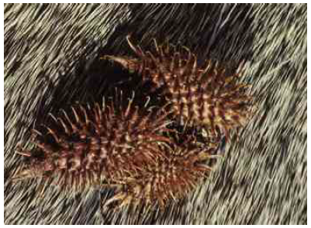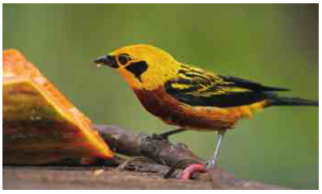  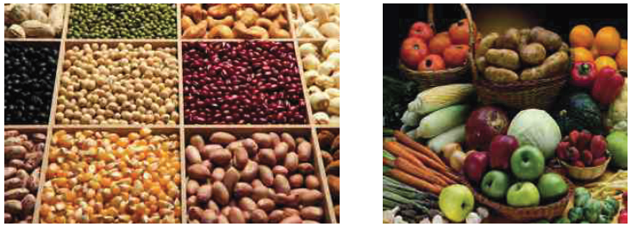  Tohumlar uzaklara farklı şekillerde taşınırlar:  - Karahindiba bitkisi taşıdığı paraşüte benzeyen yapılar sayesinde tohumlarını çok uzaklara dağıtabilmektedir. Böylece yeni karahindiba bitkileri oluşmasını sağlamaktadır.  - Nilüfer bitkisi gibi su bitkilerinin tohumları su ile taşınarak uzaklara dağılabilmektedir.  - Pıtrak gibi bitkilerin tohumları çengelli bir yapıya sahiptir. Böylece etrafa dağılırken bir yere tutunarak, kendini geliştirme fırsatı bulur. Tohumlar bu çengelleri sayesinde hayvanlar ve insanlar ile uzaklara taşınabilmektedir.  - Çilek, dut, böğürtlen gibi bitkilerin tohumları tohumu taşıyan meyveyi hayvanların yemesiyle farklı ortamlara dağılır. Meyveyi yiyen hayvanların sindirim sisteminden geçen tohumlar onların dışkıları ile uzak mesafelere yayılma fırsatı bulurlar.  Bazı meyve ve tohumlar yediğimiz besinlerdendir. Örneğin, domates, dut, incir gibi meyveleri tohumları ile birlikte tüketiriz. Fındık, ceviz gibi bitkilerin yediğimiz kısımları ise tohumlarıdır. Bazı tohumlardan ise çeşitli aşamalardan geçtikten sonra günlük hayatta kullandığımız ürünler elde edilir. Örneğin, ay çekirdeğinden sıvı yağ, buğdaydan un, pamuktan iplik elde edilmektedir. Bunların yanı sıra bazı tohumlar da ilaç yapımında kullanılmaktadır.  Tohumun Uyanışı  İlk bakışta cansız gibi düşündüğümüz uyku halindeki tohumların içinde embriyo bulunur. Tohumun yapısındaki bu embriyo kendisi için uygun şartlar oluştuğunda yeni bir bitki oluşturur. Bu olaya çimlenme denir. Aşağıdaki resimde bir bezelye tohumunun çimlenerek yeni bir bitki oluşturma süreci görülmektedir.  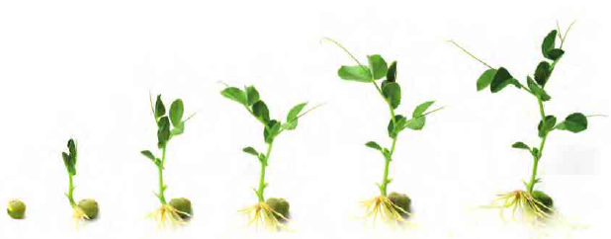  Çimlenmenin oluşabilmesi için bazı şartlar gereklidir.  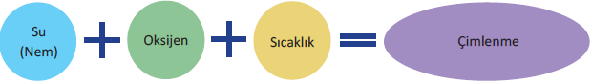  Çimlenme gerçekleşirken su, tohumun şişerek kabuğunun çatlamasını sağlar. Çimlenme sırasında ışık gerekmez. Çünkü embriyo tohumun içindeki besini kullanır ve henüz yeşil yapraklar çıkmamıştır. Yapraklar çıktığı andan itibaren ise bitkinin artık ışığa ihtiyacı vardır. Bitki ışık sayesinde fotosentez yaparak kendi besinini üretir. Böylece bitki büyüyüp gelişebilir.  Bitkilerde büyüme ve gelişmeye hem çevresel faktörler, hem de bitkinin kendi özelliğini oluşturan kalıtsal faktörler etki eder. Su, ışık, sıcaklık, atmosferdeki gazlar ve toprak temel çevresel faktörlerdir.  Hayvanlarda Üreme, Büyüme ve Gelişme  Hayvanlar da diğer tüm canlılar gibi nesillerinin devamlılığını sağlamak amacıyla ürerler. Omurgasız hayvanların bazılarında hem eşeyli hem de eşeysiz üreme görülür. Bu canlılarda eşeysiz üreme tomurcuklanma ve rejenerasyonla gerçekleşir. Omurgasız hayvanlar genellikle eşeyli ürerler ve yumurta oluşturarak çok sayıda yavru yaparlar. Bu canlılarda yavru bakımı yoktur. Ancak karınca ve bal arısı gibi koloni halinde yaşayan böceklerde larvalar ergin bireyler tarafından beslenir. Omurgalı hayvanlarda ise eşeyli üreme görülür. Eşeyli üremede erkek ve dişi üreme hücrelerinin çekirdeklerinin kaynaşması olayına döllenme adı verildiğini hatırlayalım. Hayvanlarda iki tip döllenme şekli vardır.  Döllenme olayı gerçekleştikten sonra zigotun gelişimini nerede tamamladığı da önemlidir. Kuş ve sürüngenlerde döllenme gerçekleştikten sonra zigot sert bir kabukla sarılarak dışarı atılır. Yavru gelişimini ana canlının vücudu dışında sürdürdüğünden bu tip gelişmeye dış gelişme adı verilir. Çoğu memeli hayvanda ise iç döllenme olduktan sonra zigot gelişimini ana canlının vücudu içinde tamamlar. Bu tip gelişmeye de iç gelişme denir. Yavru doğumla dünyaya gelir.  Balıklar  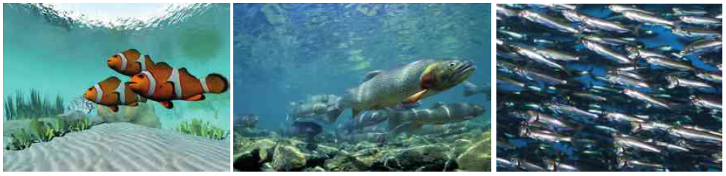  Palyaço balığı, alabalık ve hamsi gibi balıklarda erkek ve dişi üreme hücreleri suya bırakılır. Genellikle akıntının olmadığı kuytu köşeler seçilir. Böylece üreme hücreleri suda birleşir ve dış döllenme görülür. Balıklardaki üreme ve gelişme aşağıdaki şekilde özetlenebilir.  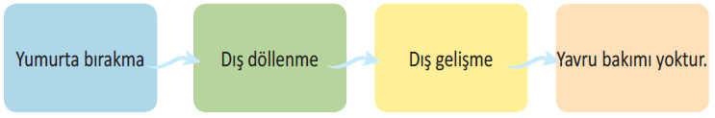  Balıklar çok sayıda üreme hücresi oluşturur. Bazen dalgalar nedeniyle döllenme gerçekleşmez, bazen de döllenmiş yumurtalar başka balıklara yem olur. Bu yüzden balıklar üreme şansını artırmak için çok sayıda üreme hücresi oluşturur.  Balıklarda yavru bakımı yoktur. Bu yüzden balıklar yumurtadan çıkan yavrularla ilgilenmezler hatta onları yiyebilirler.  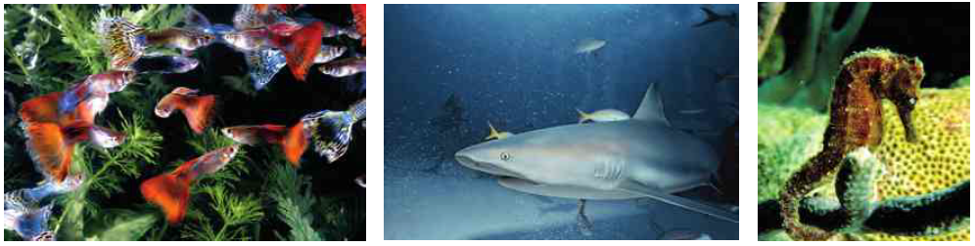  Lepisdes ve köpek balığı gibi bazı balıklar yavrularını doğurarak dünyaya getirir.  Denizatları yumurtlayarak çoğalır. Ancak döllenmiş yumurtaları erkek denizatı karnındaki bir kesede taşır. Yavruların yumurtadan çıkma zamanları geldiğinde ise, çoğunlukla babanın karnındaki keseyi taşlara sürtmesi gerekir. Bir doğum olayı gibi olan bu yumurtadan çıkma süreci sırasında, bazı babalar ölür.  Kurbağalar  Yetişkin kurbağalar karada yaşarken, özellikle üreme zamanlarında su ortamına ihtiyaçları vardır. Kurbağalar yumurta ile çoğalır. Tıpkı balıklarda olduğu gibi kurbağalar da üreme hücrelerini suya bırakır. Üreme hücreleri suda birleşir.  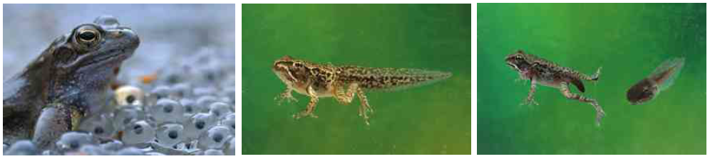  Yumurtadan çıkan yavrular ana canlıya benzemez. Kurbağalarda yavru bakımı yoktur. Ana canlılar yumurtadan çıkan yavrularla ilgilenmezler.  Kurbağalardaki üreme ve gelişme aşağıdaki şekilde özetlenebilir.  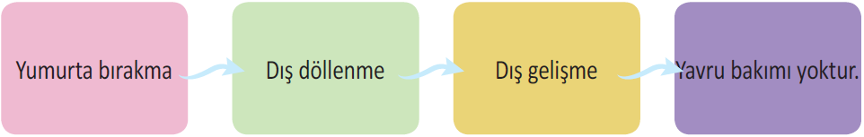  - Balık ve kurbağa yumurtalarında kabuk bulunmaz. Kabuk yerine yumurtalar bir zar ile çevrili olup birçok yumurta bir arada bulunur.  Sürüngenler  Timsahlar, kertenkeleler, kaplumbağalar ve yılanlar sürüngenler sınıfında yer alan hayvanlardır. Sürüngenlerin derileri genellikle pullarla kaplıdır. Sürüngenler yumurta ile çoğalırlar; ancak sürüngenlerde iç döllenme görülür.  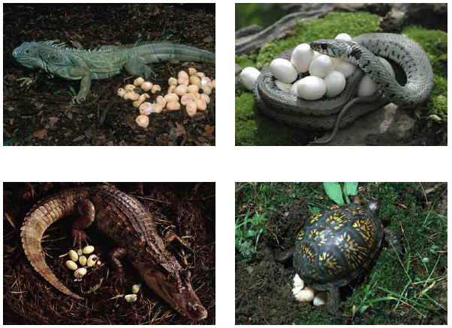  Sürüngenlerde döllenme sonucu oluşan embriyo, besin doku ve etrafında bir yumurta kabuğu ile yumurta şeklinde dışarı bırakılır. Yumurtanın sayısı ve büyüklüğü sürüngenlerin türüne göre farklı olabilir. Ancak hepsinde embriyo gelişimini tamamlayınca, etrafındaki kabuğu kırarak dışarı çıkar. Yani sürüngenlerde dış gelişme görülür. Sürüngenler yumurtadan çıkan yavrularla ilgilenmezler.  Sürüngenlerdeki üreme ve gelişme aşağıdaki şekilde özetlenebilir.  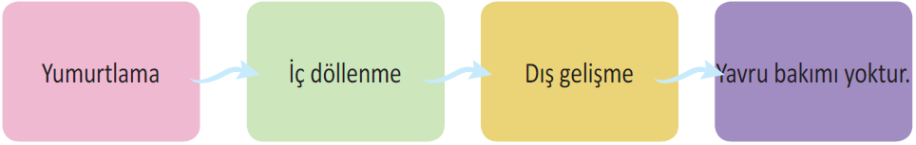  Kuşlar  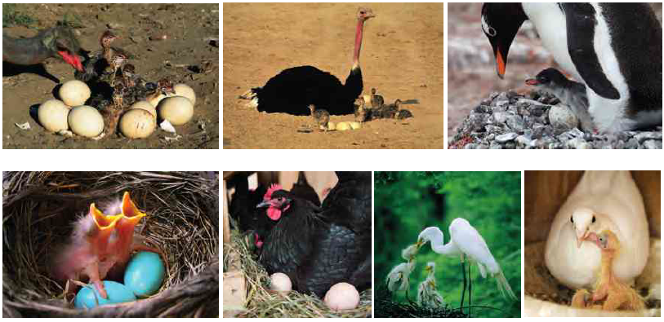  Ördek, deve kuşu, penguen, bülbül, tavuk, güvercin ve leylekler kuşlara örnek olarak verilebilir. Kuşların vücutları tüylerle kaplıdır. Deve kuşu, penguen ve kümes hayvanları hariç diğer kuşlar uçabilme özelliğine sahiptir. Kümes hayvanlarının da kuş sınıfında yer aldığından yumurta ile çoğalırlar. Kuşlarda iç döllenme görülür. Ancak embriyo gelişimini yumurta içinde, ana canlının vücudu dışında sürdürür. Ana canlı yumurtanın üzerine yatarak onun gelişimi için uygun sıcaklığı sağlar. Bu olaya kuluçka denir. Eğer uygun sıcaklık sağlanamazsa yumurta içindeki embriyo gelişemez. Her kuş türünün kuluçka süresi birbirinden farklıdır. Örneğin, penguenler bir seferde tek yumurta yapar. Kuluçka dönemi ise yaklaşık iki aydır. Güvercinler yılda 3-4 kez yumurtlar ve kuluçka dönemi yaklaşık 15-20 gündür.  Kuşlardaki üreme ve gelişme aşağıdaki şekilde özetlenebilir.  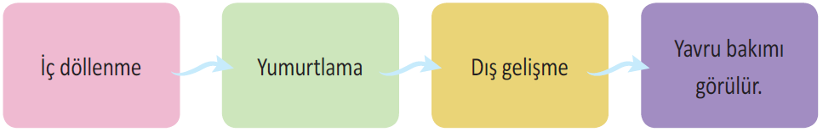  Kuşlarda yavru bakımı görülür. Yumurtadan çıkan yavrular belirli bir süre annesi tarafından beslenir ve korunur.  Memeliler  İnek, koyun, kutup ayısı ve fil memeli hayvanlara örnektir. Memeli hayvanların vücutları kıllarla kaplıdır.  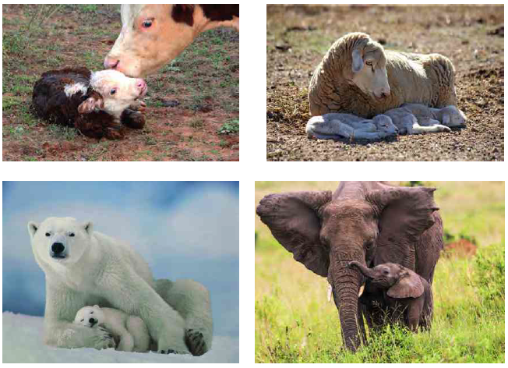  Memeli hayvanlarda iç döllenme görülür. Yani döllenme ana canlının vücudu içinde gerçekleşir. Diğer omurgalı hayvanların aksine memeli hayvanlarda, embriyo, gelişimini ana canlının vücudu içinde tamamlar. Gelişimini tamamlayan embriyo doğumla dünyaya gelir. Ancak gagalı memelilerde doğum olayı görülmez. Gagalı memeliler yavrularını yumurtlayarak dünyaya getirir.  Memelilerdeki üreme ve gelişme aşağıdaki şekilde özetlenebilir.  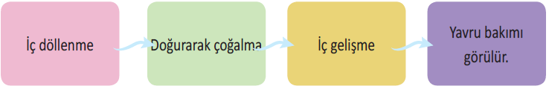  Her memeli hayvan türünün, embriyonun ana canlı içindeki gelişim süresi ve tek seferde yapacağı yavru sayısı farklıdır. Örneğin, kediler tek seferde 2-5 arası yavru yaparken, kurtlar 1-10 arası yavru yapabilir. Yine fillerde embriyonun ana karnında gelişim süresi yaklaşık iki yıl iken, tavşanlarda bu süre ortalama bir aydır.  Memeli hayvanlarda yavru bakımı görülür. Yavrularını doğumdan sonra belli bir süre sütle beslerler. Örneğin, koyunlar yavrularını yaklaşık 3 ay sütle beslerken, kutup ayıları yaklaşık 2,5 yıl yavrularına süt verir.  Hayvanlarda büyüme ve gelişmeye çeşitli faktörler etki eder. Bunlar, beslenme, yaşadığı ortamın şartları (sıcaklık, nem, iklim, vb.) canlının kendisine ait özelliklerini oluşturan kalıtsal faktörlerdir.  Başkalaşım  Sinek, kelebek ve güve gibi bazı böcek türlerinde ve kurbağalarda yumurtadan çıkan yavrular ana canlıya benzemez. Bu canlılarda yumurta içinde yeteri kadar besin yoktur. Bu nedenle yarı gelişmiş halde yumurtadan çıkan yavru, dışarıdan aldığı besinlerle gelişimini tamamlar. Yumurtadan çıkan yarı gelişmiş yavrulara larva adı verilir. Bir dizi değişim ve gelişim süreci sonunda, yavruların ana canlıya benzemesine başkalaşım denir.  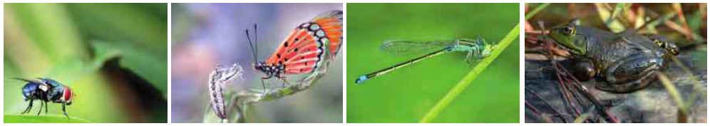  Kurbağalarda Başkalaşım  Kurbağalarda, yumurtadan çıkan larvalar bir balığa benzer ve balıklar gibi solungaç solunumu yapar. Bu yüzden kurbağalar yumurtalarını su birikintisi ya da gölün sığ bölgeleri gibi yerlere bırakırlar. Döllenmeden sonra larvalar oluşur. Larvalar iribaş olarak adlandırılır ve yüzebilir. İribaş döneminde bacakları yoktur ama kuyrukları vardır.  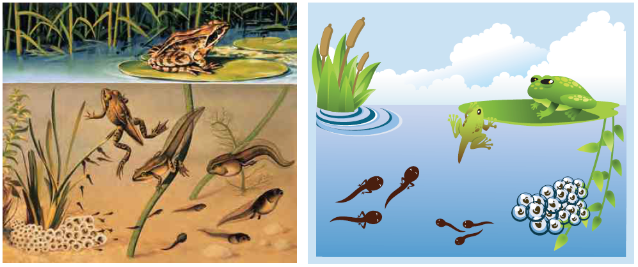  Dışarıdan aldığı besinlerle gelişimini sürdüren iribaşların kuyrukları zamanla kısalır ve bacakları oluşur. Akciğerleri gelişen yavrular, artık akciğer ve deri solunumu yapmaya başlar. Ergin kurbağa karaya çıkar ve bacakları ile hareket eder. Ön bacaklar kısa, arka bacaklar ise uzundur.  Kelebeklerde Başkalaşım  Böceklerde gelişme, döllenmiş yumurta ile başlar. Yumurtadan tırtıl adı verilen yavru çıkar. Tırtıllar etraflarını örtecek şekilde bir koza örerler. Bu evreye pupa dönemi denir. Bu dönemde yavru uyku halindedir. Pupa döneminden sonra gelişimini tamamlayan yavru kozayı yırtarak dışarı çıkar. Aşağıdaki şekilde bir kelebeğe ait yaşam döngüsü görülmektedir.  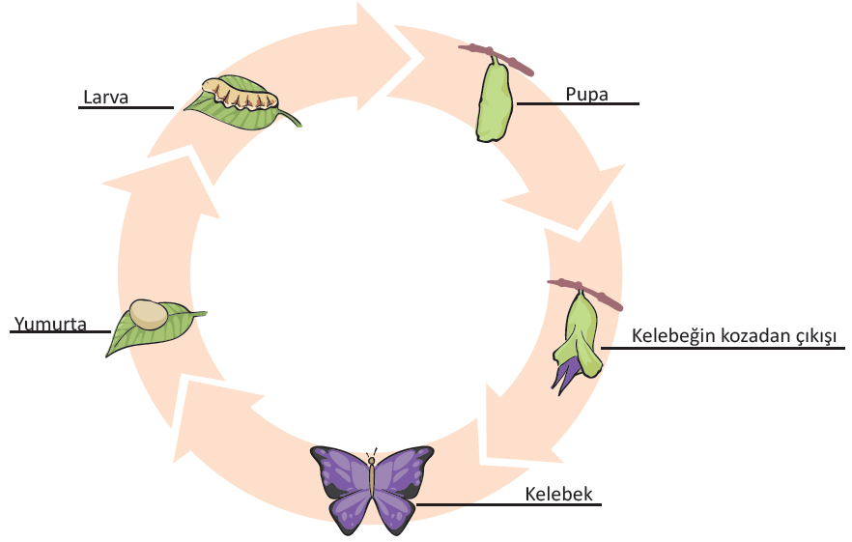
III.BÖLÜM
Ölçme ve Değerlendirme: | *Boşluk dolduralım  *Eşleştirelim Ölçme ve değerlendirme için projeler, kavram haritaları, tanılayıcı dallanmış ağaç, yapılandırılmış grid, altı şapka tekniği, bulmaca, çoktan seçmeli, açık uçlu, doğru-yanlış, eşleştirme, boşluk doldurma, iki aşamalı test gibi farklı soru ve tekniklerden uygun olanı uygun yerlerde kullanılacaktır.
IV.BÖLÜM
Dersin Diğer Derslerle İlişkisi:
V.BÖLÜM
Planın Uygulanmasıyla İlgili Diğer Açıklamalar:

………………………………….. Uygundur
Fen Bilimleri Öğretmeni ………………………………………
Okul Müdürü

www.FenEhli.com

